Протокол № 22
заседания членов Совета Некоммерческого партнерства «Межрегиональное объединение дорожников «СОЮЗДОРСТРОЙ»

г. Москва 30 сентября 2011 г.

Форма проведения: очная

Присутствовали члены Совета: Андреев Алексей Владимирович – генеральный директор ОАО «ДСК «АВТОБАН», Вайншток Леонид Владимирович – генеральный директор ОАО «Центродорстрой», Кошкин Альберт Александрович – президент НП МОД «СОЮЗДОРСТРОЙ», Лилейкин Виктор Васильевич – генеральный директор ЗАО «Союз-Лес», Любимов Игорь Юрьевич – генеральный директор ООО «СК «Самори», Макеев Александр Владимирович – Президент ОАО «АСДОР», Кондрат Борис Иванович – Председатель Совета директоров ОАО «УСК МОСТ», Нечаев Александр Федорович – генеральный директор ООО «Севзапдорстрой», Рощин Игорь Валентинович – генеральный директор ОАО «Дорисс», Власов Владимир Николаевич – генеральный директор ОАО «МОСТОТРЕСТ», Хвоинский Леонид Адамович – генеральный директор НП МОД «СОЮЗДОРСТРОЙ», Абрамов Валерий Вячеславович – Генеральный директор ЗАО «ВАД».

Повестка дня:

1. Рассмотрение заявлений членов СРО НП МОД «СОЮЗДОРСТРОЙ» о внесении изменений в Свидетельство о допуске к видам работ, которые оказывают влияние на безопасность объектов капитального строительства, согласно Перечню видов работ, утвержденного Приказом № 624 Минрегионразвития России от 30.12.2009г.;

2. Рассмотрение заявлений членов СРО НП МОД «СОЮЗДОРСТРОЙ» о внесении изменений в Свидетельство о допуске к особо опасным и технически сложным объектам, которые оказывают влияние на безопасность объектов капитального строительства, согласно Перечню видов работ, утвержденного Приказом № 624 Минрегионразвития России от 30.12.2009г.

3. Рассмотрение заявления ЗАО «Центродорстрой - 826» о вступлении в члены СРО НП «МОД «СОЮЗДОРСТРОЙ» и выдаче свидетельств о допуске к работам, которые оказывают влияние на безопасность объектов капитального строительства, согласно Перечню видов работ, утвержденного Приказом № 624 Минрегионразвития России от 30.12.2009г.
4. Рассмотрение вопроса о прекращении действия Свидетельства о допуске к видам работ, которые оказывают влияние на безопасность объектов капитального строительства, выданного ООО «Ангел» с последующим принятием решения об исключении указанных организаций из членов Партнерства.

Первый вопрос: Слушали генерального директора СРО НП МОД «СОЮЗДОРСТРОЙ Хвоинского Л.А. – согласно поступившему в адрес Партнерства заявлению члена СРО НП МОД «СОЮЗДОРСТРОЙ» о внесении изменений в Свидетельство о допуске к видам работ, которые оказывают влияние на безопасность объектов капитального строительства, согласно Перечню видов работ, утвержденного Приказом № 624 Минрегионразвития России от 30.12.2009г, предлагаю выдать Свидетельство о допуске по заявленным видам работ организациям – членам Партнерства: ГП ЧАО «Чаунское ДРСУ», ГУП СК «Минераловодское ДРСУ», ЗАО «СтроДорТехника», ООО «ППП АБСИДА», ООО «Центр дорожных технологий»

Решили: Внести изменения в Свидетельство о допуске к видам работ, которые оказывают влияние на безопасность объектов капитального строительства, согласно Перечню видов работ, утвержденного Приказом № 624 Минрегионразвития России от 30.12.2009г, следующим организациям – членам Партнерства: ГП ЧАО «Чаунское ДРСУ», ГУП СК «Минераловодское ДРСУ», ЗАО «СтроДорТехника», ООО «ППП АБСИДА», ООО «Центр дорожных технологий».

Голосовали:
За – 12 , против – нет , воздержался – нет .

Второй вопрос: Слушали генерального директора СРО НП МОД «СОЮЗДОРСТРОЙ Хвоинского Л.А. – согласно поступившим в адрес Партнерства заявлений членов СРО НП МОД «СОЮЗДОРСТРОЙ» о внесении изменений в Свидетельство о допуске к особо опасным и технически сложным объектам, которые оказывают влияние на безопасность объектов капитального строительства, согласно Перечню видов работ, утвержденного Приказом № 624 Минрегионразвития России от 30.12.2009г, предлагаю выдать свидетельства о допуске по заявленным видам работ, следующим организациям-членам Партнерства: ООО РГСП «Автобан», ЗАО «Центродорстрой - Строительное управление № 450», ООО «Промышленный Альянс ПРОМЭКСИМ».

Решили: Внести изменения в Свидетельство о допуске к особо опасным и технически сложным объектам, которые оказывают влияние на безопасность объектов капитального строительства, согласно Перечню видов работ, утвержденного Приказом № 624 Минрегионразвития России от 30.12.2009г, следующим организациям-членам Партнерства: ООО РГСП «Автобан», ЗАО «Центродорстрой - Строительное управление № 450», ООО «Промышленный Альянс ПРОМЭКСИМ».

Голосовали:
За – 12 , против – нет , воздержался – нет .

Третий вопрос: Слушали генерального директора СРО НП МОД «СОЮЗДОРСТРОЙ Хвоинского Л.А. – в соответствии с поданным заявлением предлагаю принять в члены саморегулируемой организации и выдать свидетельство о допуске, которые оказывают влияние на безопасность объектов капитального строительства, согласно Перечню видов работ, утвержденного Приказом № 624 Минрегионразвития России от 30.12.09г. следующему кандидату в члены Партнерства: ЗАО «Центродорстрой - 826».

Решили: Принять в члены саморегулируемой организации и выдать свидетельства о допуске по заявленным видам работ, которые оказывают влияние на безопасность объектов капитального строительства, согласно Перечню видов работ, утвержденного Приказом № 624 Минрегионразвития России от 30.12.09г. следующей организации: ЗАО «Центродорстрой - 826».

Голосовали:
За - 12 , против – нет , воздержался – нет .

Четвертый вопрос: Слушали генерального директора СРО НП МОД «СОЮЗДОРСТРОЙ Хвоинского Л.А. – на основании решения Совета СРО НП «МОД «СОЮЗДОРСТРОЙ» от 15.09.2011г. принято решение о приостановлении действия Свидетельства о допуске ко всем видам строительных работ, выданного ООО «Ангел» сроком на 30 (тридцать) календарных дней. В настоящий момент выявленные замечания не устранены. Предлагаю. если до 15 октября 2011 года замечания не будут устранены, то прекратить действие свидетельства о допуске и исключить вышеуказанную организацию из членов СРО НП МОД «СОЮЗДОРСТРОЙ».

Решили: Если до 15 октября 2011 года выявленные замечания не будут устранены, то согласно п.5 ч.2, ч.3 ст.55.7 и п.3 ч.15 ст.55.8 Градостроительного кодекса Российской Федерации с 15 октября 2011 года прекратить действие Свидетельства о допуске к видам работ, которые оказывают влияние на безопасность объектов капитального строительства, в отношении всех выданных видов работ и исключить из членов Партнерства следующую организацию:

- ООО «Ангел» - Свидетельство о допуске № 0308.01-2009-2635085473-С-017 от 30.12.2010г.

Голосовали:
За – 12 , против – нет , воздержался – нет .

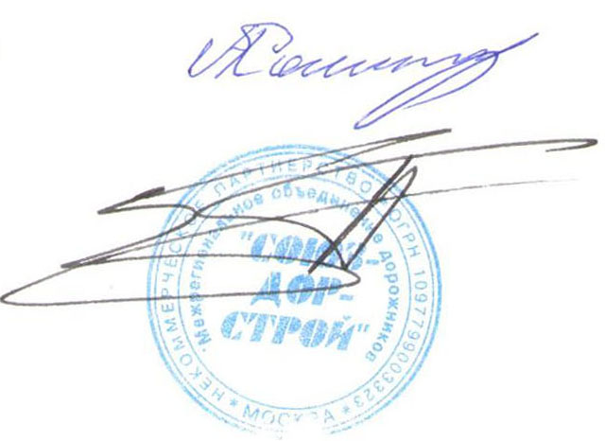
Председатель Собрания А.А. Кошкин

Секретарь Собрания П.Л. Суханов

